# Домашнее задание №3. Мусаев Умахан Рашидович. БПИ234.

Условие:

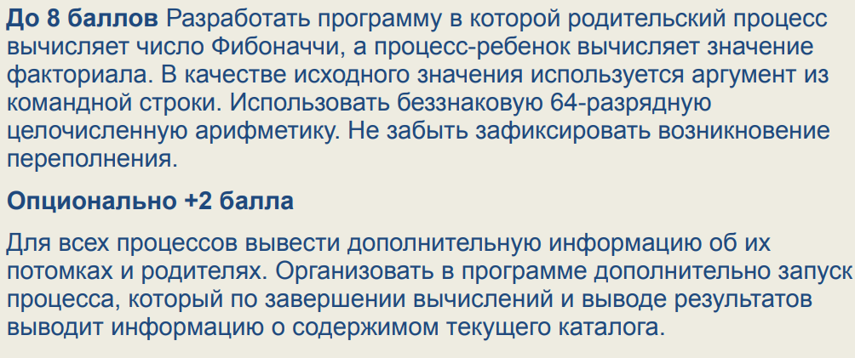

Решение:

Работа выполнена вместе с опциональной частью.

Файл с кодом программы содержится в архиве с отчетом

Задание было выполнено в виртуальной машине Ubuntu. Вот некоторые методы:

Метод нахождения числа Фибоначчи (родительский процесс):

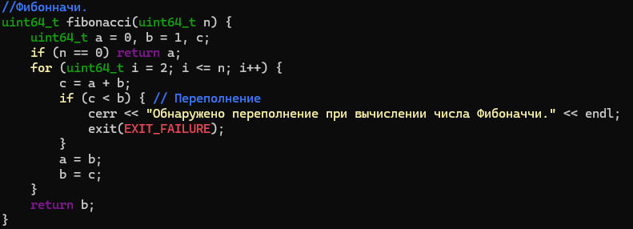

Метод нахождения факториала числа (процесс-ребенок):

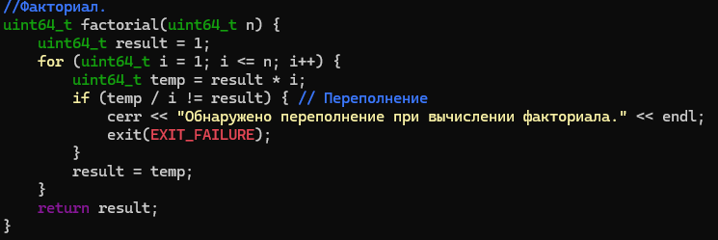

Метод вывода текущего каталога:

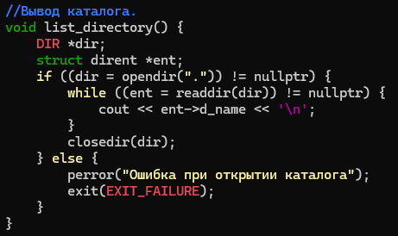

Примеры работы программы:

При вставке 5:

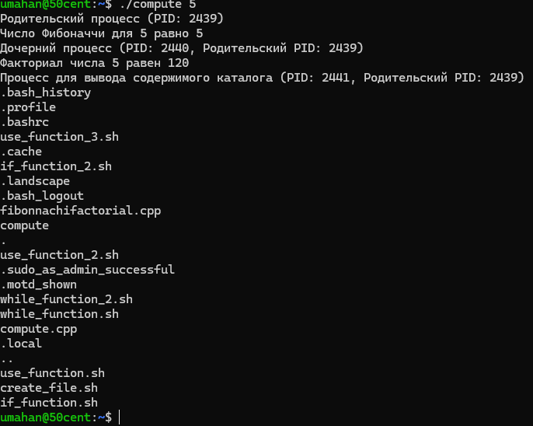

На экран также выводится PID (идентификатор процесса).

(в дальнейшем не буду скринить каталог).

Ввод 21:

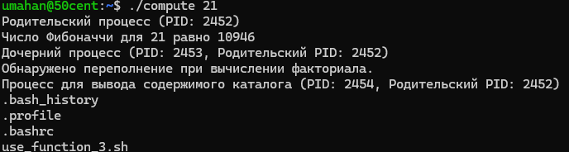

как мы видим, произошло переполнение при вычислении факториала.

Ввод 10000:

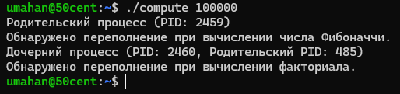

При вводе большого числа, происходит переполнение в обоих процессах.